Муниципальное автономное дошкольное образовательное учреждение

«Октябрьский детский сад «Сказка»»

КАЛЕЙДОСКОП ТВОРЧЕСКИХ ДЕЛ

подготовительной группы

Составитель:

Ючкова Ю. А.

**Любим мы играть, плясать**

**Топать, хлопать и визжать.**

**Наконец, мы все устали**

**«Всё!» - друг другу прокричали.**

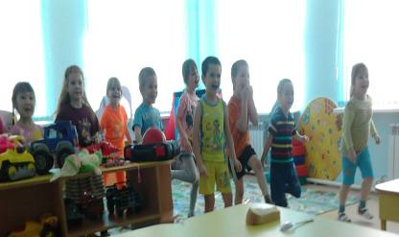

**Мы играем, мы играем**

**Моряками быть мечтаем.**

**Океаны и моря**

**Проплывем мы без труда.**

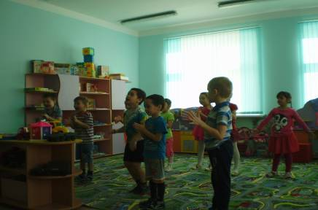

**Зайка в гости прискакал,**

**В хоровод всех нас позвал.**

**Мы зайчишку в круг поставим,**

**Танцевать его заставим.**

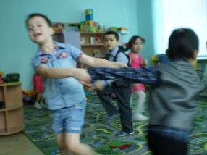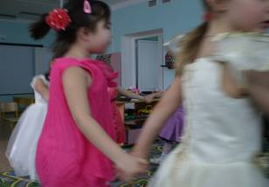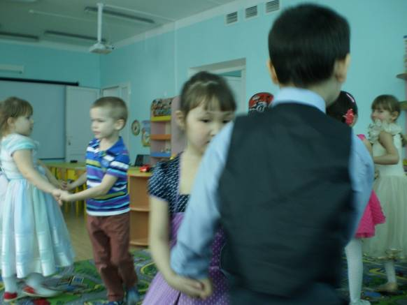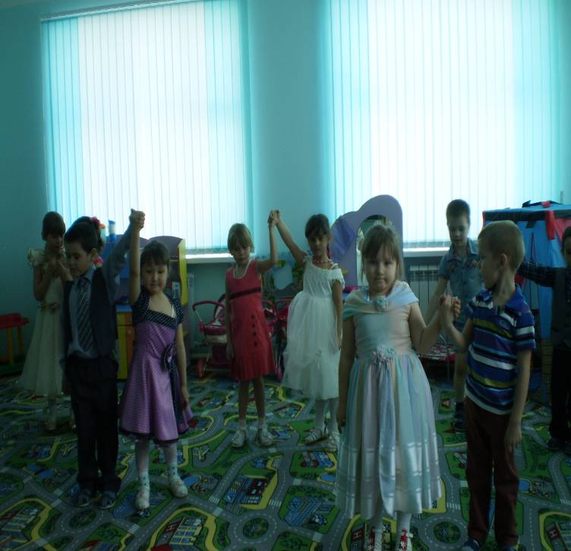

**Собираемся гулять ­–**

**Нужно шапки надевать.**

**Ох, нелегкая работа**

**Нам завязки завязать.**

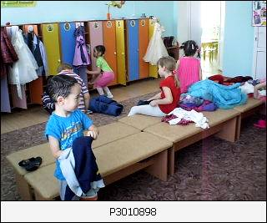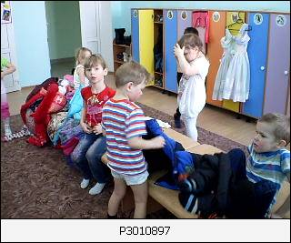

**Мы теперь уже большие**

**И хотим вам показать,**

**Как­ умеем очень ловко**

**Мы носочки надевать.**

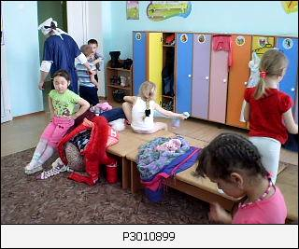

**Не боимся мы простуды,**

**Не страшны нам холода.**

**Мы выходим на прогулку,**

**Хоть на улице зима.**

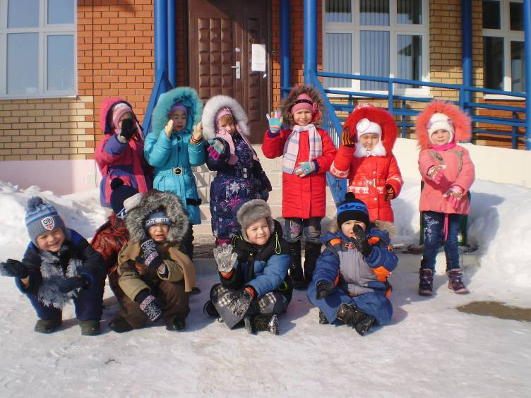

**Во дворе у нас гора.**

**Все катаются с утра.**

**С горки ­­- «Ух!» На горку ­– «Ух!»**

**«Бух!» - захватывает дух!**

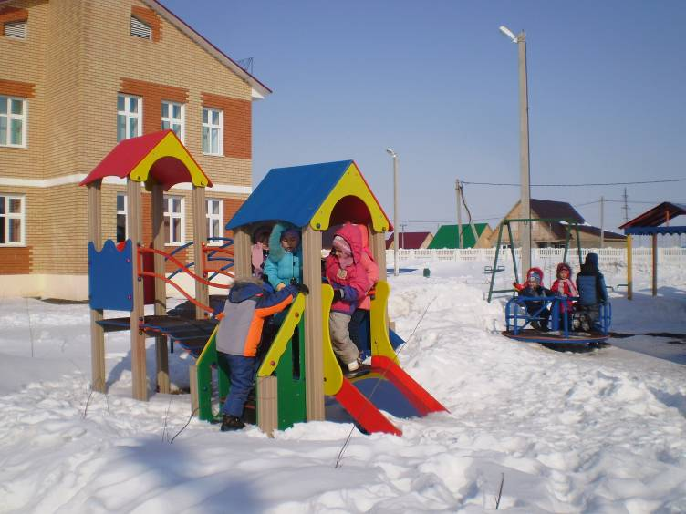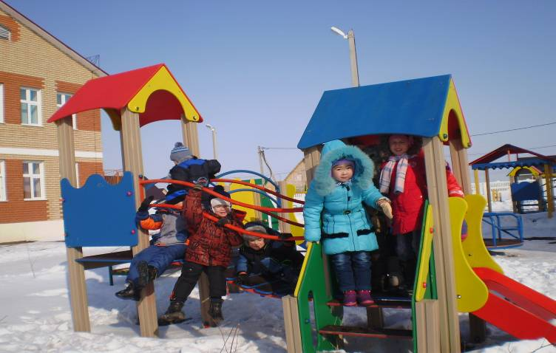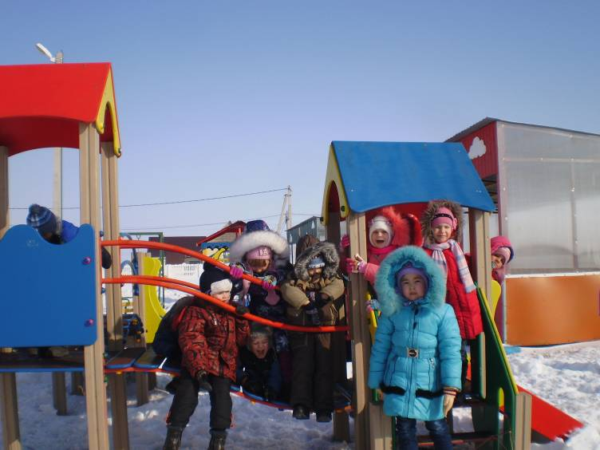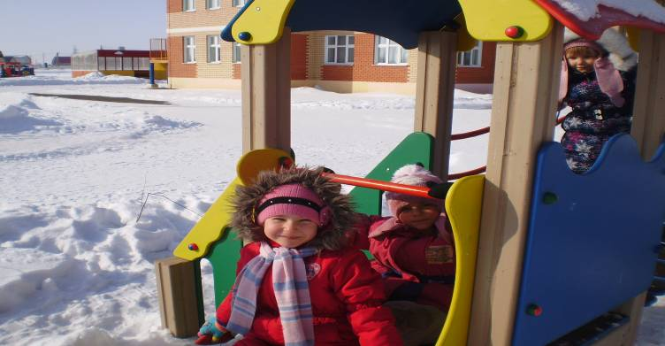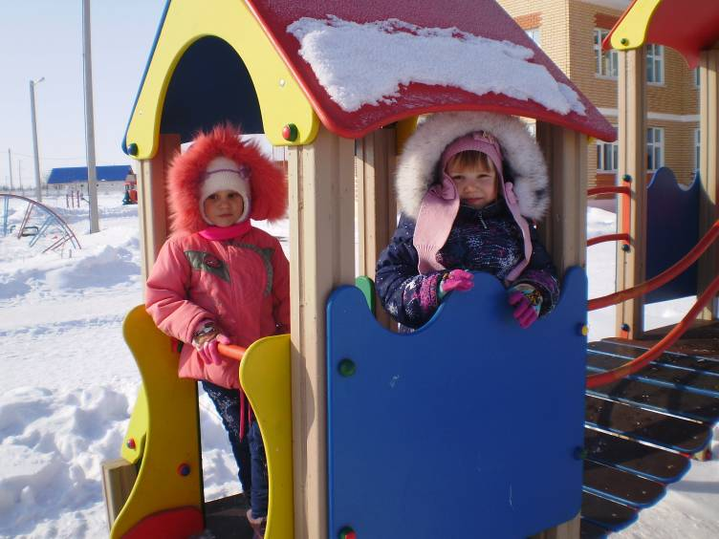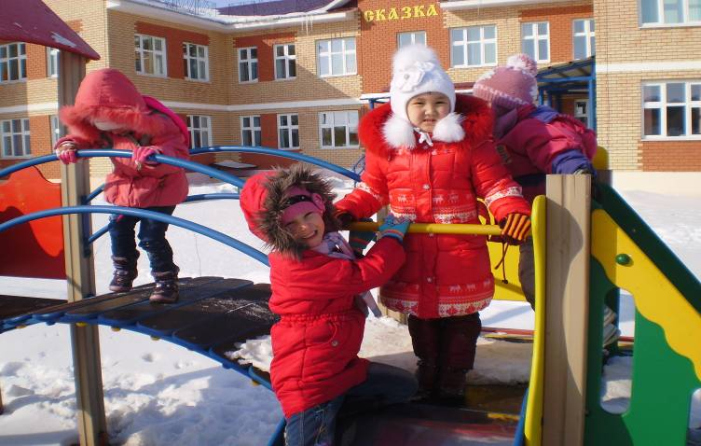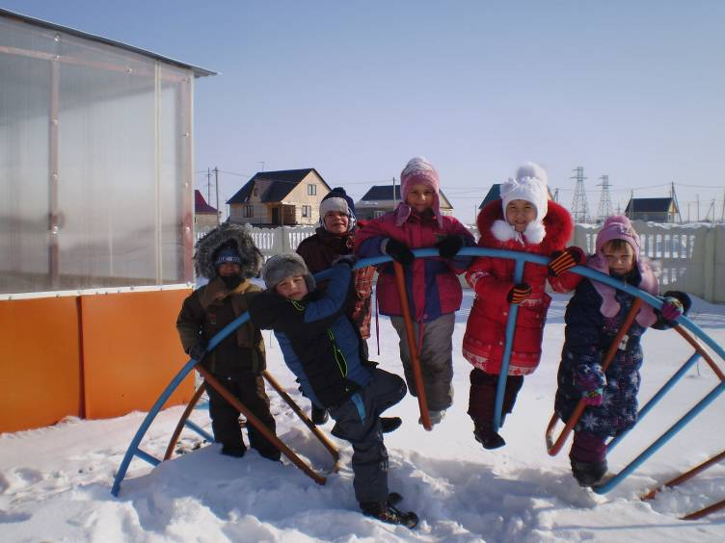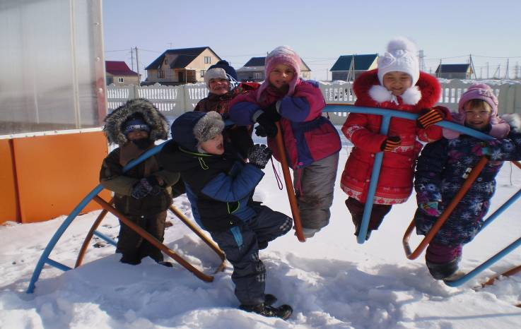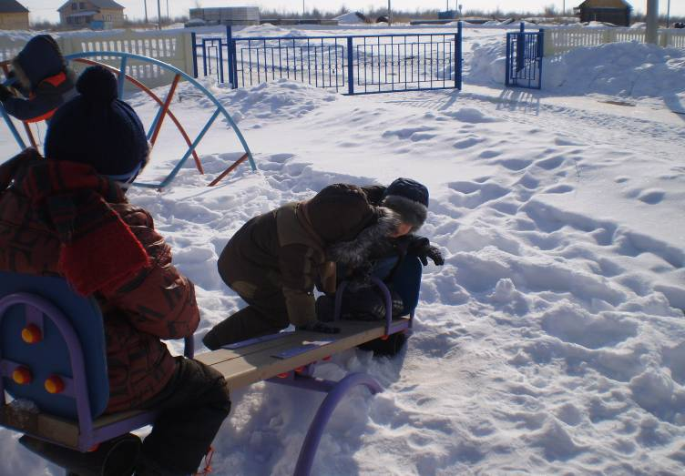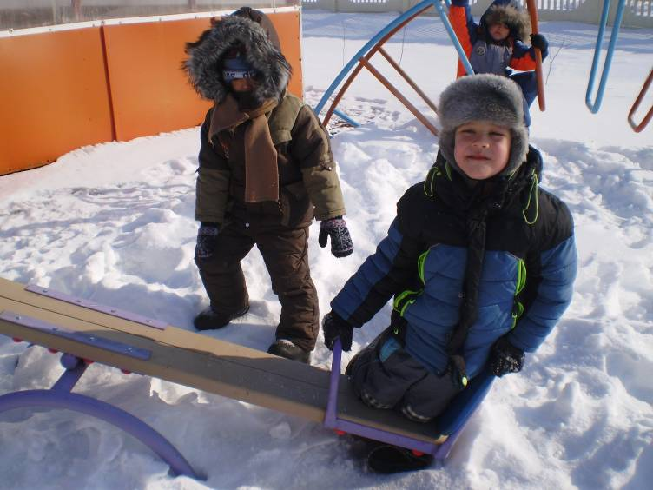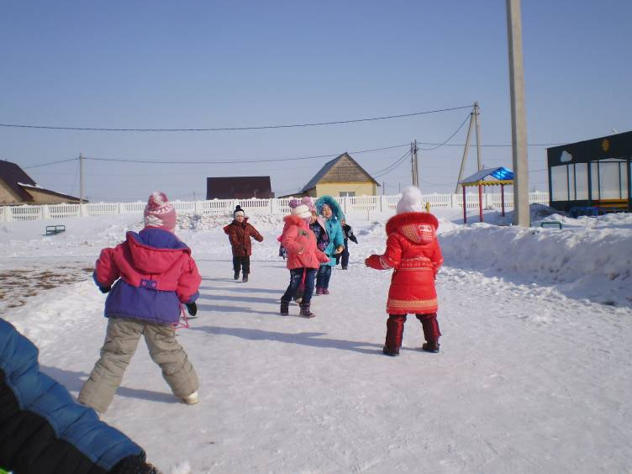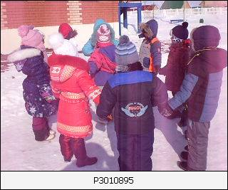

**Ну-ка, девочки, втроем**

**Дружно песенку споем.**

**Надо голос развивать,**

**Чтоб певицами нам стать.**

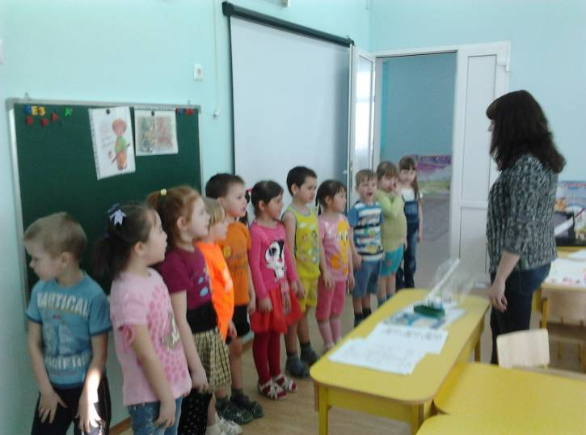

**Сегодня дел невпроворот**

**Толпится у меня народ.**

**Сейчас клиента расчешу,**

**И вас на стрижку позову.**

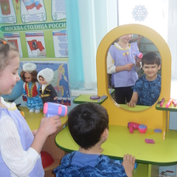

**Вот опасный поворот**

**Развернем машину вбок.**

**Ты, дружочек, не дрожжи,**

**Крепче мишеньку держи.**

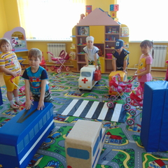

**А у нас сегодня праздник ­–**

**Куклы в гости к нам пришли.**

**Мы им чаю наливаем –**

**Угощаем от души.**

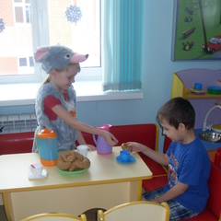

**Спорт нам очень нужен, мы со спортом дружим!**

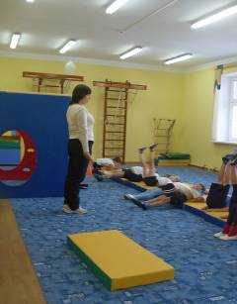

**Разыгрался аппетит,**

**И обед для нас накрыт.**

**Мы съедаем до конца –**

**Очень вкусная еда!**

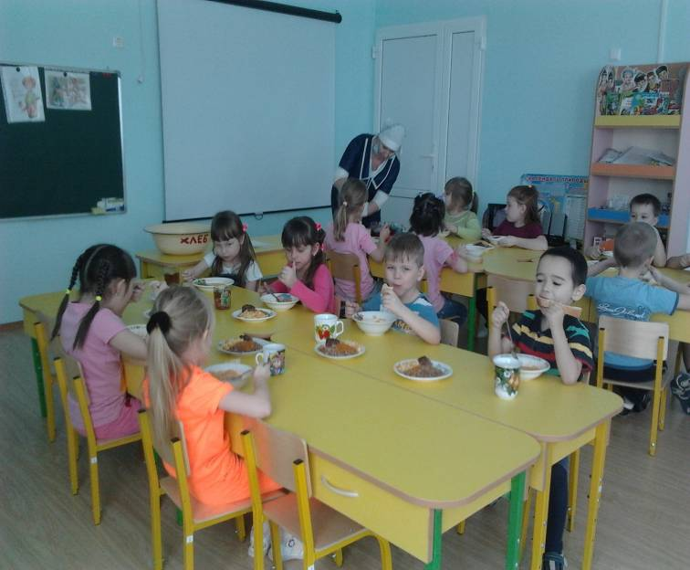

8 марта

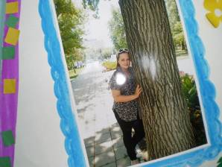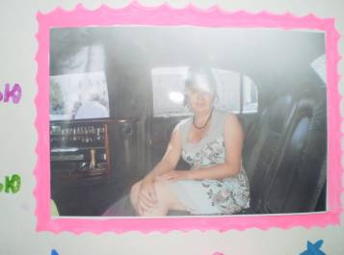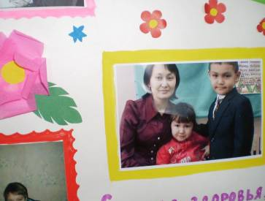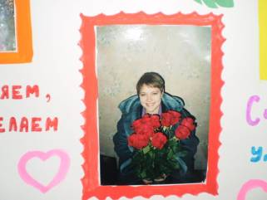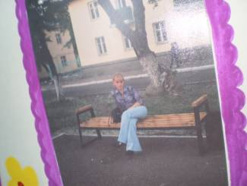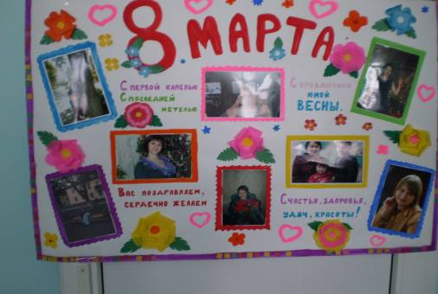

**Вот и сказочке ­– конец,**

**А кто слушал ­– молодец.**

**Так жила – была**

**Группа подготовительная!**